Бизнес сможет приобрести программное обеспечение вдвое дешевле
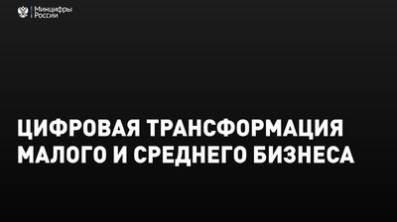

Минцифры России сообщает о запуске нового механизма поддержки малого и среднего бизнеса — компании смогут приобретать программное обеспечение вдвое дешевле за счет компенсации 50% стоимости лицензии производителям. Мера поддержки реализуется Российским фондом развития информационных технологий в рамках федерального проекта «Цифровые технологии» национальной программы «Цифровая экономика Российской Федерации».
Мерой поддержки смогут воспользоваться порядка 220 тыс. субъектов МСП. Средняя цена лицензии, на которую рассчитана мера поддержки 30 тыс. рублей.
Субъектам МСП будет предоставлено:
- не менее 441 тыс. лицензий;
- из них 63 тыс. лицензий в 2021 году и по 126 тыс. лицензий в период 2022-24 гг. ежегодно.
Мерой поддержки может воспользоваться любой субъект МСП, зарегистрированный на территории России. Общий объём поддержки в 2021 году 1 млрд. рублей.
Примеры целей использования российского программного обеспечения:
- оцифровка и управление клиентской базой;
- оптимизация управления складскими помещениями;
- организация управленческого учета и анализа на предприятии;
- организация электронного документооборота;
- автоматизация обработки обращений клиентов;
- оптимизация логистики.
Более подробная информация содержится в презентации.

